1 – Energie-Memo
Es gehören immer zwei Karten zusammen: Die zwei Bilder zeigen Dinge, die das Gleiche machen. Einmal wird Strom gebraucht, einmal nicht. Das schont die Umwelt.
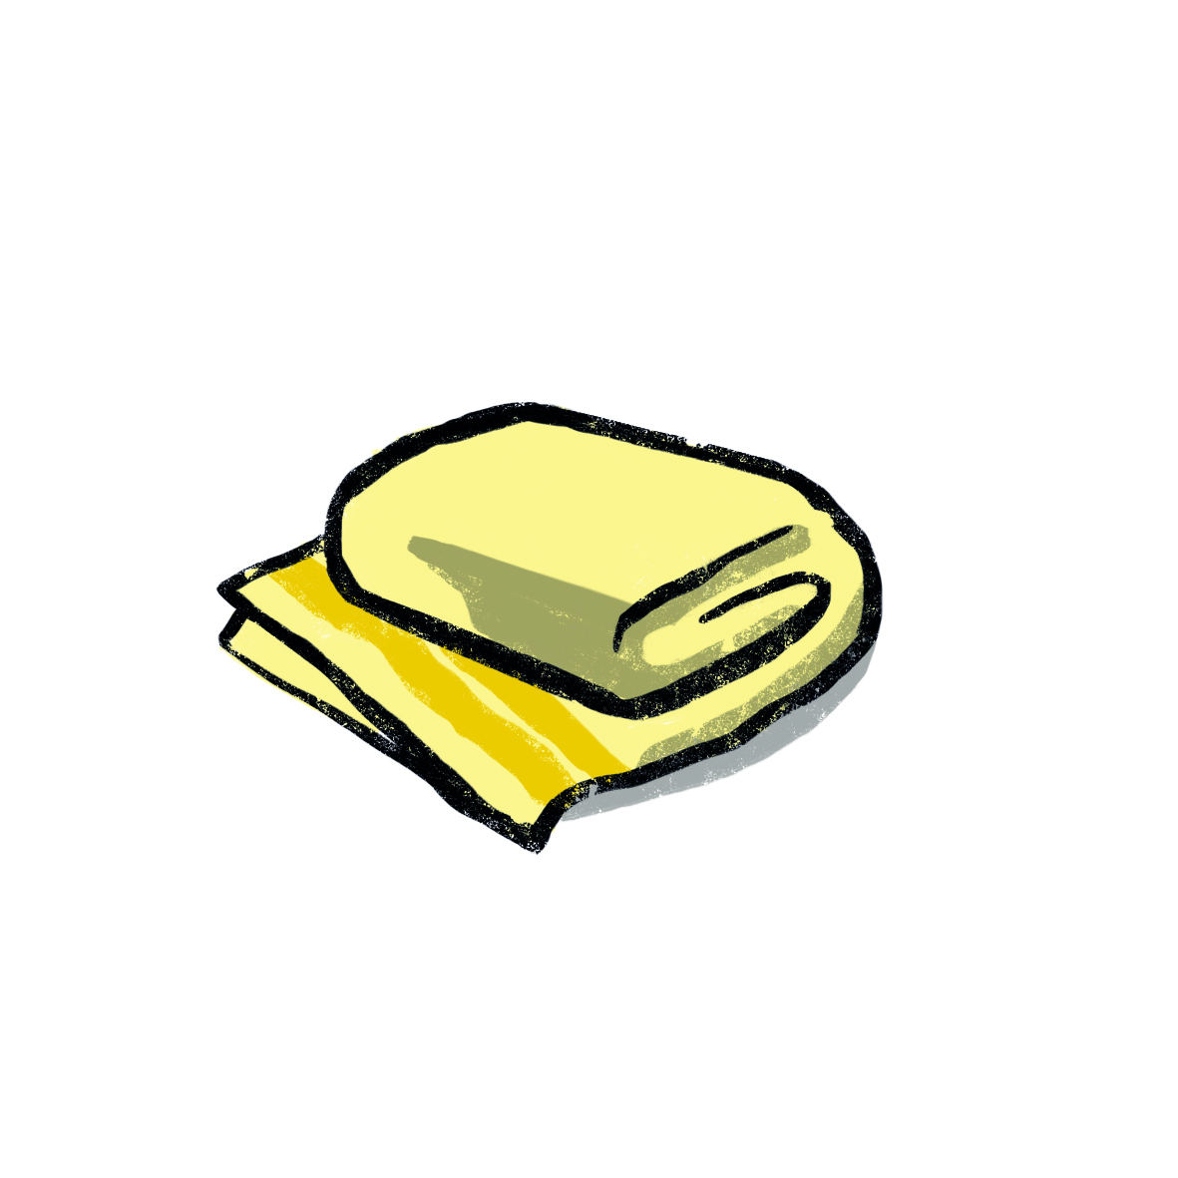
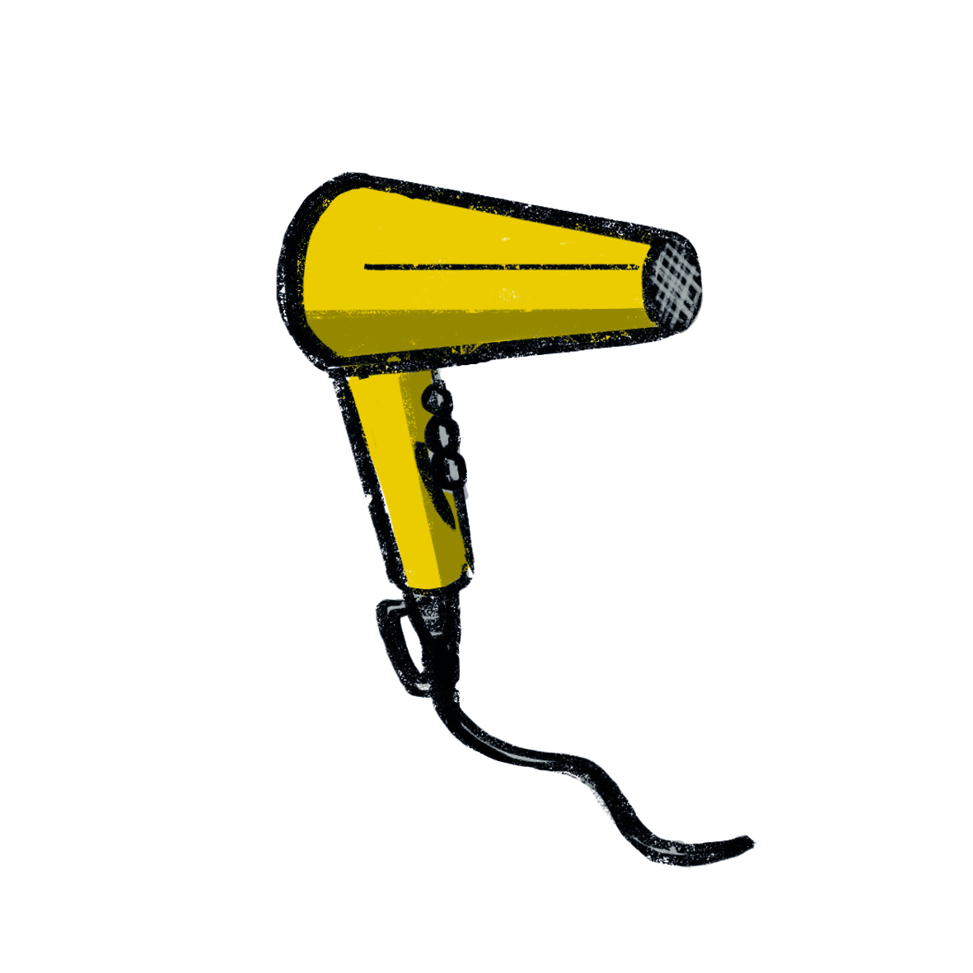
Finde die passenden Energie-Kartenpaare!

Welche Ideen auf den Karten-Paaren gefallen Dir am besten?

2 — Wärmetransport

Aufgabe A:
Messt die Luft-Temperatur in zwei unterschiedlichen Höhen
a.) unten - knapp über dem Boden: ⁰C
b.) oben in 2 Metern Höhe (ausgestreckter Arm): ⁰C
Gibt es einen Temperaturunterschied? Ist das überall im Raum so? Testet verschiedene Stellen.
Dann kreuze die richtige Antwort an.
Ja, die Temperatur am Boden ist höher.
Ja, die Temperatur in 2 m Höhe ist höher.
Nein, die Temperaturen sind gleich.
Warum ist das so?

Aufgabe B: Energie sparen beim Lüften
Hier findet ihr Aussagen zum Lüften. Kreuzt alle richtigen Antworten an.
Beim Lüften soll man die Heizung ausmachen.
Beim Lüften ist es am besten, das Fenster lange zu kippen anstatt es kurz ganz zu öffnen.
Wenn man für mehrere Stunden nicht zu Hause ist, ist es sinnvoll die Heizung etwas herunterzudrehen und die Zimmertüren zu schließen.

Im Winter ist es am besten, gar nicht zu lüften, damit keine kalte Luft reinkommt.

3 — Wärmeleitung
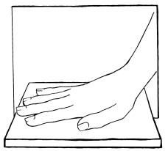
Fühlen:
Welche Platte fühlt sich am wärmsten an?
Malt die Kästchen farbig an: Rot = am wärmsten, Grün = mittel, blau = am kältesten.
Holz Metall Fliese

Messen:
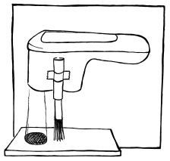
Messt nach: Schaltet das Messgerät (Infrarot-Thermometer) ein. Messt damit die Temperatur. Tragt die gemessene Temperatur für jede Platt ein:
Holz: ______ Metall: ______ Fliese: ______

Überlegen: Warum ist das Ergebnis anders als beim Fühlen? Kreuzt Eure Vermutung an.
Die Platten sind alle unterschiedlich warm, das Thermometer funktioniert nicht richtig.
Die Platten sind ungefähr gleich warm, fühlen sich aber unterschiedlich an.

Überprüfen: Was passiert?
- Nun messt die Temperatur einer Hand. Schaltet dabei das Thermometer einmal aus und über der Hand wieder ein.
- Drückt die Hand dann auf eine Platte und zählt bis 10. (Lasst das Thermometer dabei an!)
- Dann messt die Hand nochmal.
- Messt auch die anderen Platten, aber jeweils mit einer anderen, „frischen“ Hand.
Holz: ______ Metall: ______ Fliese: ______

Überlegen: Warum ist das so? Kreuzt den richtigen Satz an.
Die Platten, die sich warm anfühlen, leiten die Wärme aus der Hand heraus.
Die Hand wird dadurch kälter.
Die Platten, die sich kalt anfühlen, leiten die Wärme aus der Hand heraus.
Die Hand wird dadurch kälter.

Zum Schluss legt ein Stück Stoff auf die Fliese. Wie fühlt sich das an? Warum ist es sinnvoll, im Badezimmer einen Teppich zu haben?

4 — Strom nutzen

Aufgabe A - Kreise ein:
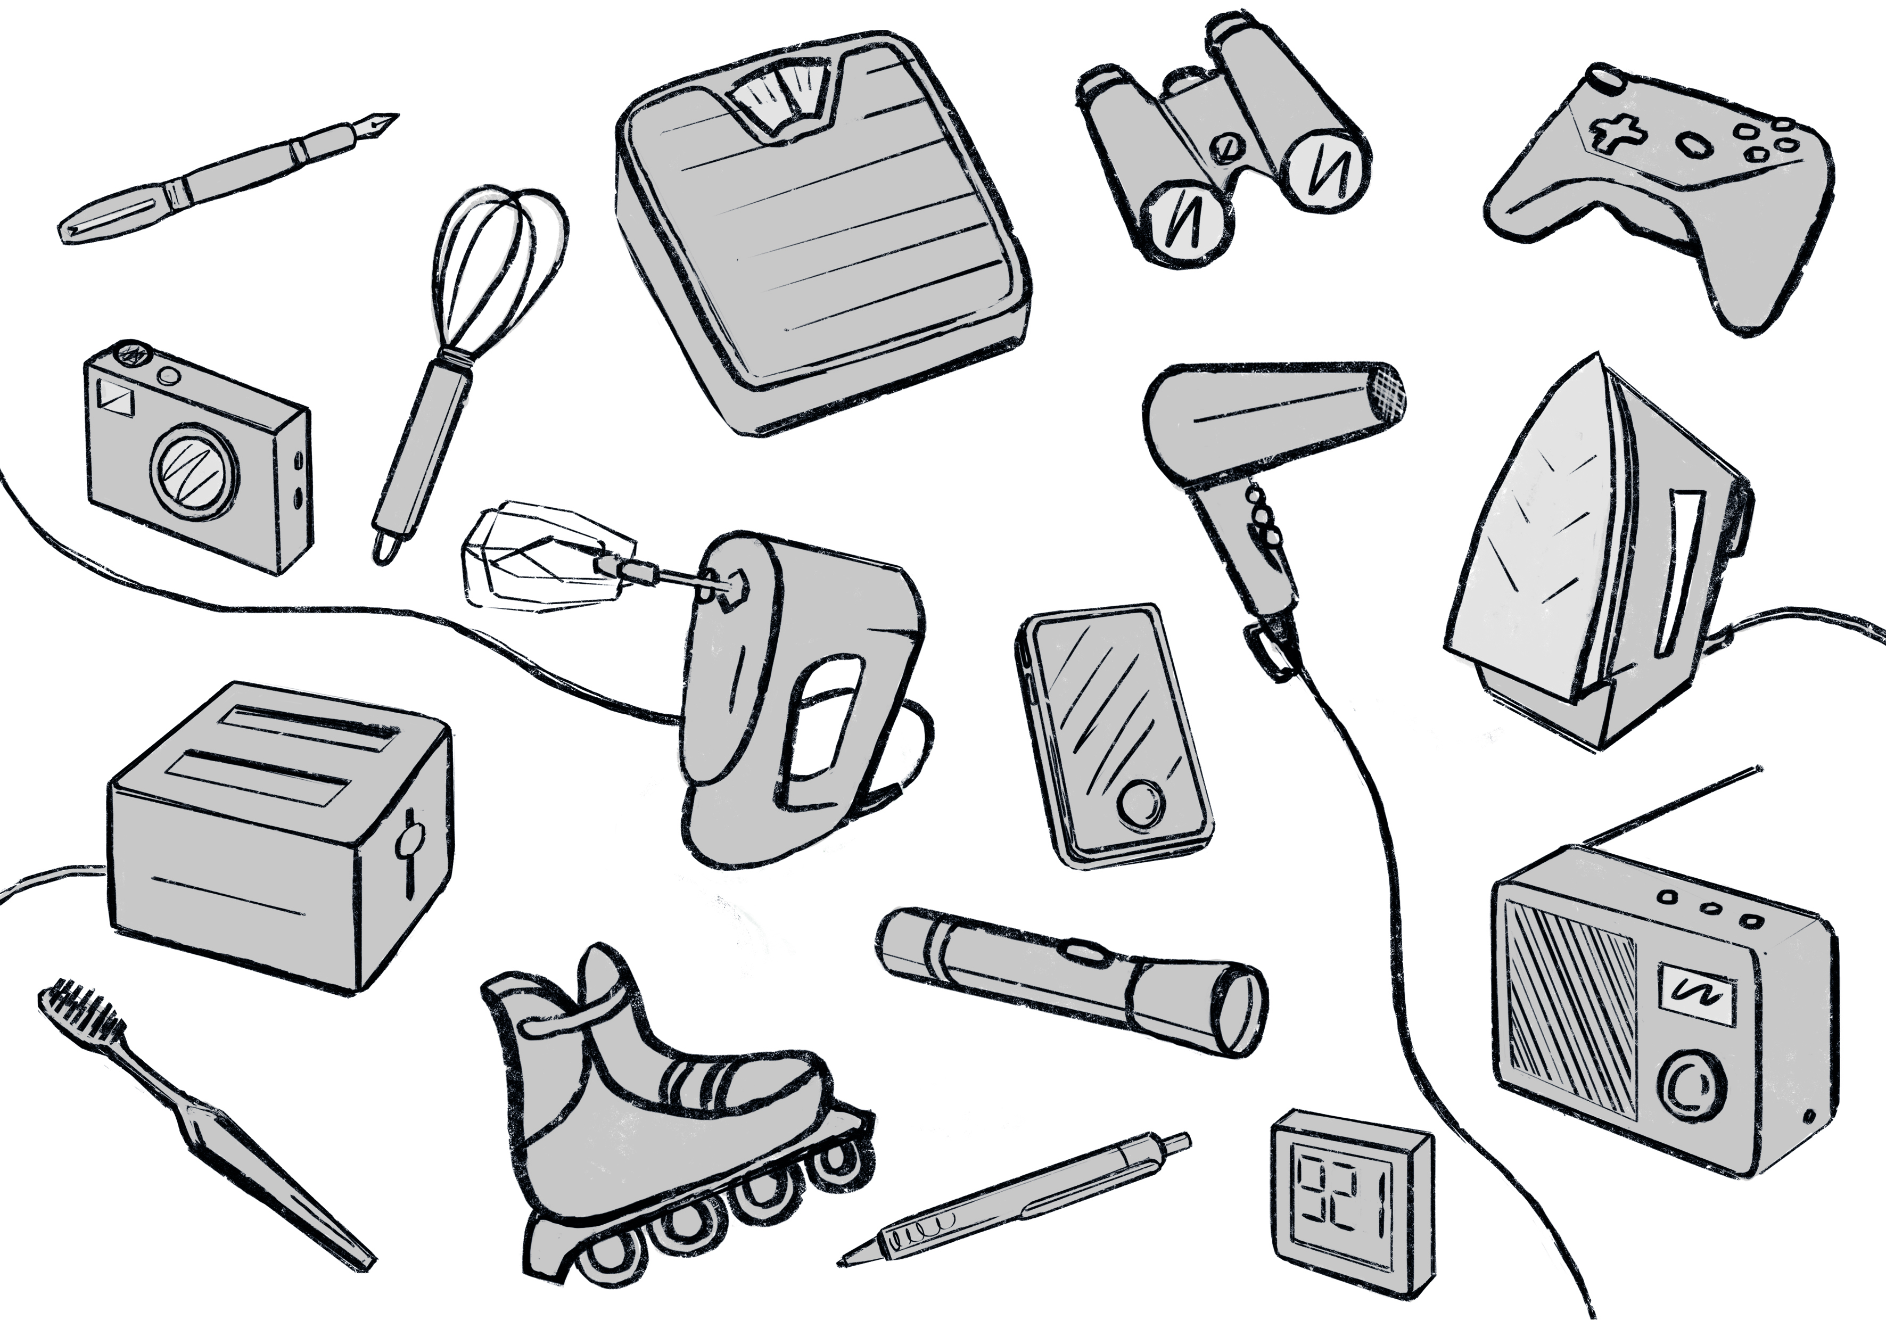
Rot benötigt Strom, Grün benötigt keinen Strom.

Aufgabe B: Tragt in der Tabelle ein, was die Geräte aus dem Strom machen, zum Beispiel Licht oder Wärme.
Gegenstand | Licht | Wärme | Bewegung | Geräusche | Information  Unterhaltung
Toaster | x | x | x | x

5 — Strom von der Sonne

Aufgabe A:
Du weißt bestimmt, dass man mit dem Licht von der Sonne Strom herstellen kann. Hier kannst Du herausfinden, ob Solarstrom wirklich funktioniert. Teste die 3 Geräte. Vielleicht musst Du näher ans Fenster oder rausgehen oder sie unter die Lampe halten. Probiere es aus!

Kreuze Deine Ergebnisse in der Tabelle an:

 | Ging gut | mittel | schlecht
Propeller |  |  | 
Radio
Taschenrechner

Wie findest Du die Idee, Solarstrom (Strom von der Sonne) zu nutzen?
Begründe Deine Antwort:

6 — Energie: es geht auch ohne
In eurem Alltag nutzt ihr viele Dinge, die Energie benötigen.
Lernt Ideen kennen, wie ihr Energie sparen könnt.

Anleitung: Fühlspiel
In den fünf Beuteln sind Gegenstände, die ohne Energie genutzt werden können. Der Inhalt soll dich auf Ideen bringen, wie du jeden Tag Energie sparen kannst. Achtung: Manchmal musst Du ein wenig „um die Ecke“ denken!
Aufgabe:
Fasse in den Beutel und ertaste, was darin enthalten ist.
Hast Du eine Idee, was das mit Energie sparen zu tun hat? Schreibe auf, was Du erkannt hast und welche Energiespar-Idee du dazu hast.

Welche Ideen hast du noch, um Energie sparen?

7 — Solarlampe
Aufgabe 1: Schaue Dir die Solarlampe an.
Was würdest Du damit machen, wenn Du eine Solarlampe hättest? Wozu würdest Du sie nutzen?

Aufgabe 2: Öffne den Umschlag.
Hier berichten Kinder aus anderen Ländern, wie sie die Solarlampe verwenden. In diesen Ländern gibt es oft keine Stromleitungen in die Häuser. Wozu benutzen die Kinder diese Lampen?

Aufgabe 3: Hat Dich etwas überrascht bei dem, was die Kinder berichtet haben?

8 — Energieverbrauch

Aufgabe A: Energieverbrauch schätzen
Welches Gerät braucht am meisten Energie, welches am wenigsten? Berate dich in der Gruppe. Dann verbinde die passenden Kästchen mit einem Stift.
Lampe
Wasserkocher
Mixer

braucht am wenigsten Energie
braucht am meisten Energie
braucht wenig Energie

Aufgabe B: Energieverbrauch messen
Finde das Stromzählerrad!
Stecke nacheinander und einzeln erst den Mixer, dann die Lampe und danach den Wasserkocher ein und schaltet das Gerät für 90 Sekunden an.
Mach einen Strich für jedes Mal, wenn ein schwarzer Streifen des Stromzählerrads an der Scheibe vorbeizieht.
Strichliste
1. Mixer
2. Lampe
3. Wasserkocher
Wer hat die meisten Striche - Stimmt Deine Einschätzung?

Aufgabe C: Energieverbrauch im Haushalt – Tortendiagramm
Wofür wird zuhause am meisten Energie gebraucht?
Der Kreis stellt den gesamten Energieverbrauch dar.
Stellt euch vor, der Kreis wäre eine Torte. Wie groß
wäre dann der Anteil für die Heizung?
Die Auflösung findet ihr auf der Rückseite

Zeichne in den Kreis Tortenstücke für:
- Heizung in Schwarz
- Warmwasser in Blau
- Licht und Geräte in Rot
8 — Energieverbrauch - AUFLÖSUNG
Für die Heizung wird viel Wasser erhitzt – und Wasser erhitzen braucht besonders viel Energie!
Alles, was Heizenergie spart, bringt also besonders viel und ist wichtig. Strom sparen hilft dagegen nur ein bisschen, ist dafür aber besonders einfach und kann von ganz vielen Menschen leicht gemacht werden. Dadurch kommt dann auch viel Einsparung zusammen.

